Tampa do radiador
A tampa do radiador aumenta o ponto de ebulição do líquido arrefecedor (que o povo chama de água do radiador) em até 25º C (45º F). Como uma simples tampa faz isso? Do mesmo jeito que uma panela de pressão aumenta a temperatura de ebulição da água. A tampa é, na verdade, uma válvula de alívio de pressão (como o peso calibrado das panelas de pressão). Em carros, essa tampa normalmente é regulada para 15 lb/pol² ou 1,03 bar . O ponto de ebulição da água aumenta quando colocada sob pressão.
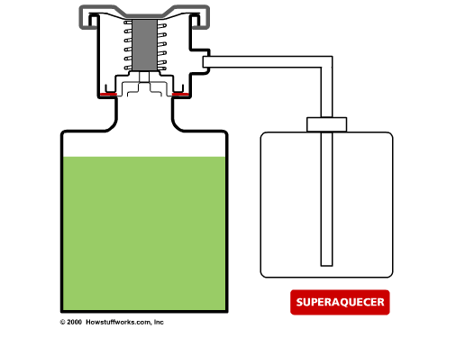
Esquema da tampa do radiador e reservatório
Quando o fluido no sistema de arrefecimento esquenta, ele se expande e faz aumentar a pressão. A tampa é o único lugar por onde a pressão pode escapar. A mola na tampa determina a pressão máxima no sistema de arrefecimento. Quando a pressão chega a 15 lb/pol²/1,03 bar, ela empurra e faz a válvula se abrir, permitindo que o líquido de arrefecimento escorra pelo tubo do vaso de expansão para o fundo dele. Isto mantém o ar fora do sistema. Quando o líquido do radiador esfria, um vácuo é criado no sistema de arrefecimento, abrindo outra válvula com mola e sugando de volta a água do vaso de expansão para substituir a água que tinha sido expelida.

